Na github **napravi remote repos**itory

**instruktor_ceda_git** sa readme fajlom

**na Sourcetree ne new/clone**

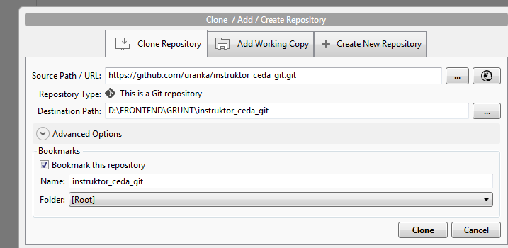

instruktor_ceda_git je prazan trenutno

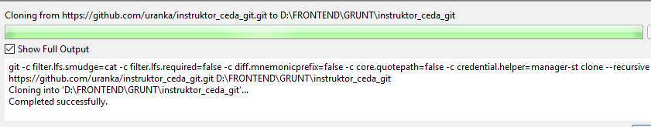

na lokalnom folderu dobili smo .git i README.md fajl skinut sa remote repositorija

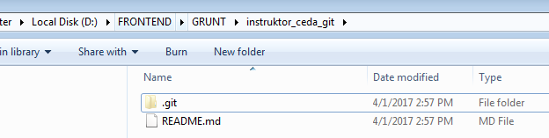

**Sada kopiraj sve fajlove iz instruktor_ceda u instruktor_ceda_git i tu nastavljas sa radom**

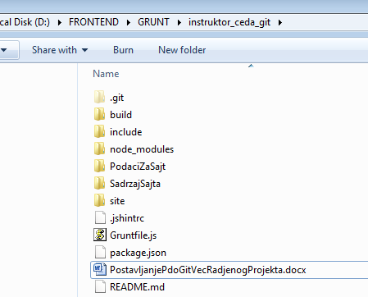

**Napravi .gitignore**

ignorisi: sve iz node_modules, sve iz PodaciZaSajt, sve iz SadrzajSajta, sve iz build

node_modules/**

PodaciZaSajt/**

SadrzajSajta/**

build/**

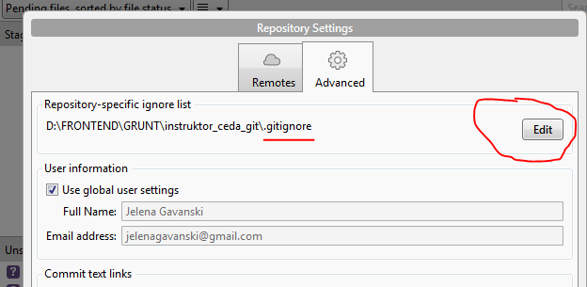

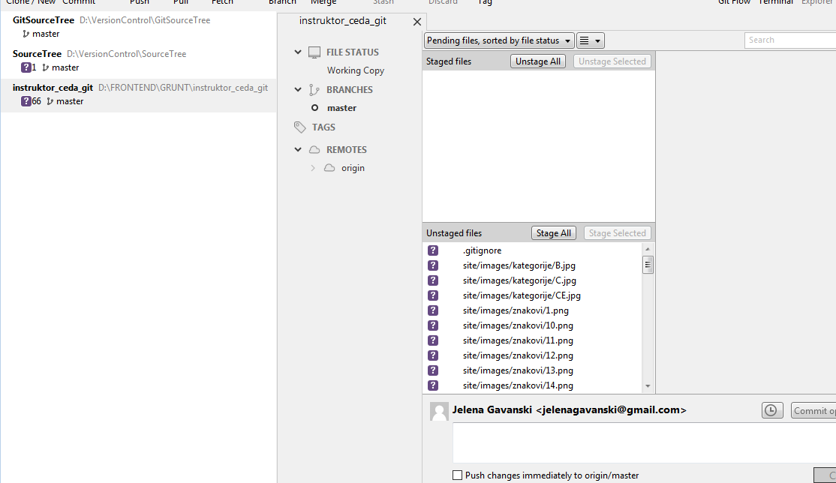

Versioning

1. A normal version number MUST take the form X.Y.Z where X, Y, and Z are integers. X is the major version, Y is the minor version, and Z is the patch version. Each element MUST increase numerically by increments of one. For instance: 1.9.0 -> 1.10.0 -> 1.11.0.
2. When a major version number is incremented, the minor version and patch version MUST be reset to zero. When a minor version number is incremented, the patch version MUST be reset to zero. For instance: 1.1.3 -> 2.0.0 and 2.1.7 -> 2.2.0.

Stage All and commit with message version 1.0.0

Push na remote, kliknunto master i otkaceno track sta li to znaci?

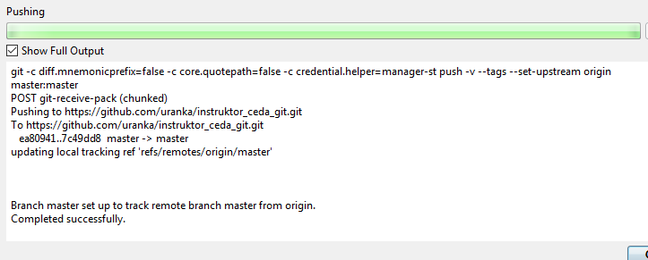

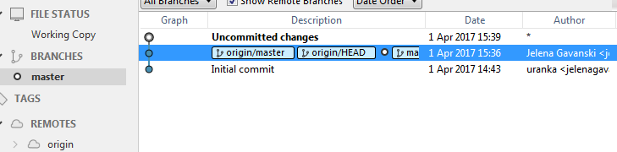

uncommited changes poticu od ovog fajla koji sad kucam

Izmenila sam readme file na remote repository, ovaj lokalni Sourcetree nije skontao to!!!

Shvatio je posle dosta vremena!!

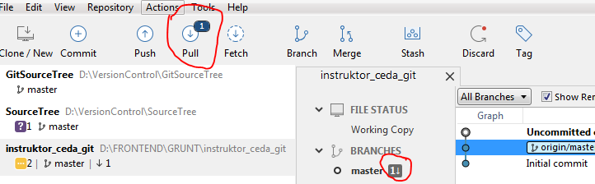

dva puta sam menjala readme file pa valjda zato ova dvojka

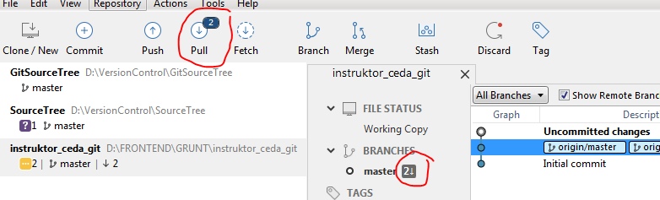

Uradjen pull

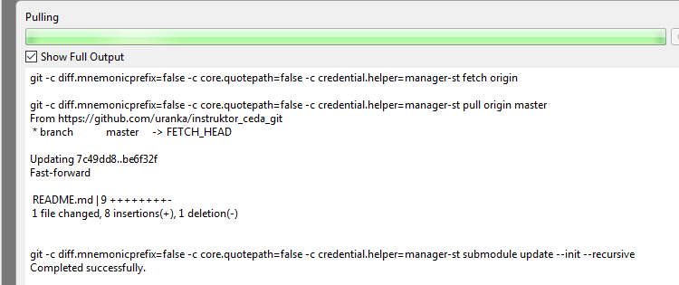

Dodaj u .gitignore da ignorise temporary word fajlove

|  |
| --- |
| # Word temporary |
|  | ~$*.doc* |

Dodala sam **tag** posle, sa desni klik na master poslednji, add tag

v 1.0.0. Preimenovao mi tag na v_1.0.0 , izgleda ne moze prazno mesto utagu

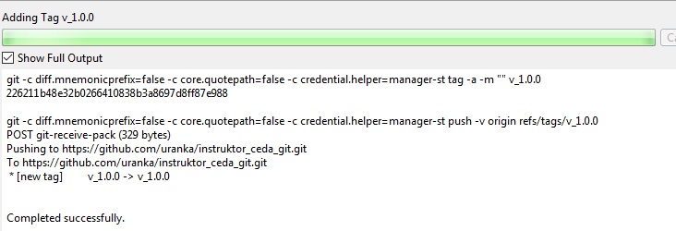

Lokalni git client

